通勤班车“云班车”小程序上线通知

各位老师：
为保障各位老师更方便乘坐通勤班车，学校上线运行“山中医云班车”微信小程序，能够实时显示班车位置，防止错过沿途班车。请各位老师扫描下方二维码添加小程序使用。

后勤管理处
2018.09.11

山东中医药大学“山中医云班车”使用步骤

第一步：使用微信扫描下面二维码，打开“山中医云班车”微信小程序：

第二步：打开“山中医云班车”后，使用“扫描二维码认证”功能，扫描下面二维码添加班车，请根据经常乘坐的班车扫描相应班车的二维码：
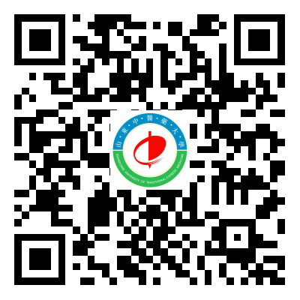
（早晨班车：经十路校区班车1）

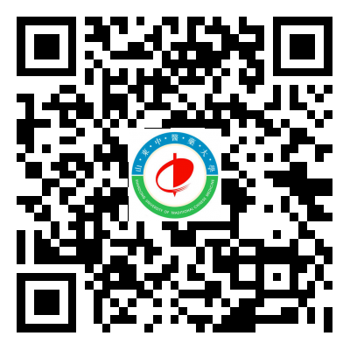
（早晨班车：经十路校区班车2）
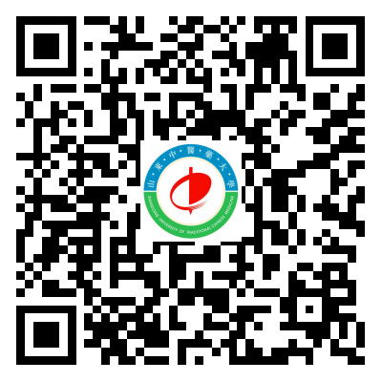
（早晨班车、中午班车：经十路校区班车3）
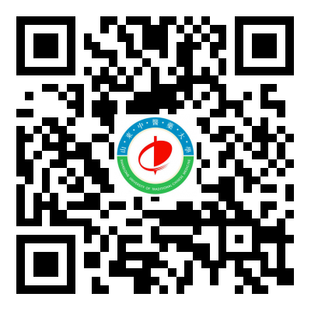
（早晨班车：二宿舍班车1）

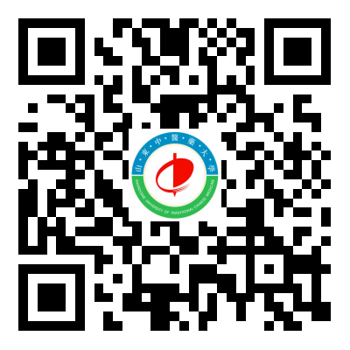
（早晨班车：二宿舍班车2）
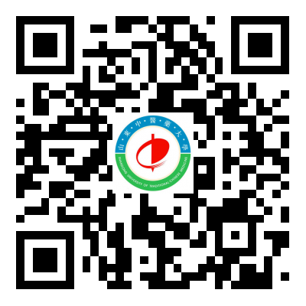
（早晨班车：高新区班车）

（早晨班车：阳光舜城班车）

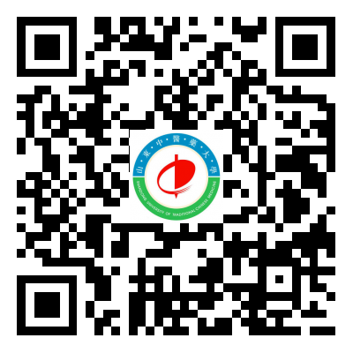
（早晨班车：长途汽车站班车）
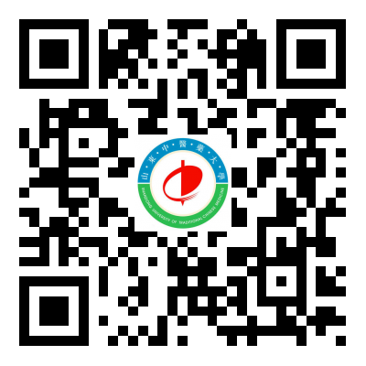
（早晨班车：华龙路班车）
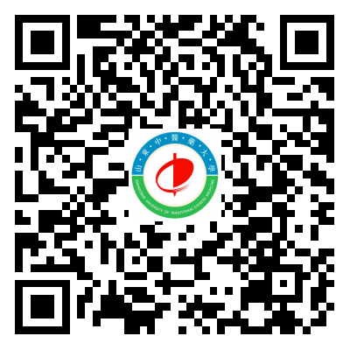
（中午班车、周末班车：财院、阳光舜城班车）

注：再次使用，可以从微信“发现”功能里小程序列表找到“山中医云班车”，打开后，点“登录”即可实时查看班车位置。

